 | GUIDE PRATIQUE DE CONSEILS NUTRITIONNELS  Bien manger au Bénin pour prévenir et équilibrer le diabète sans se ruiner  Campagne « STOP DIABÈTE SILENCIEUX » • Du 17 nov. au 03 déc. 2026 • Zounga (Abomey-Calavi) | 
L'essentiel à savoir d'entrée : prévenir ou équilibrer le diabète ne vous oblige ni à manger triste, ni à cuisiner deux marmites séparées, ni à acheter des produits importés chers. Nos marchés béninois offrent déjà tout ce qu'il faut : feuilles vertes, légumes, poissons, haricot, céréales complètes. Tout se joue sur la quantité de pâte, la part de légumes, la mesure de l'huile et l'arrêt des boissons sucrées.
1. La règle d'or : composer son assiette et doser avec ses mains (sans balance)
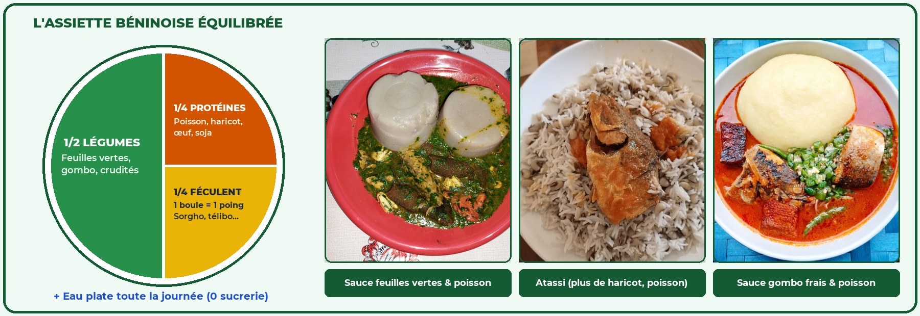
Groupe d'aliments | Repère simple à la main | Application concrète dans nos plats béninois
1. Légumes & feuilles  (1/2 de l'assiette) | Vos 2 mains ouvertes bien remplies à chaque repas | Gboma, amanvivè, moringa (kpatiman), crincrin, fotètè, tchiayo, gombo, chou, tomate, concombre : leurs fibres freinent la montée du sucre dans le sang.
2. Poisson, haricot, œuf ou viande maigre  (1/4 de l'assiette) | La paume d'une main (sans les doigts) | Poisson frais en bouillon ou braisé, poisson fumé, haricot (abobo), soja cuit, œuf dur, volaille sans la peau. Donnent de la force sans faire monter la glycémie.
3. Pâte, riz ou tubercule  (1/4 de l'assiette) | Votre poing fermé (1 seule boule raisonnable !) | Servir une seule boule de la taille du poing (pâte de sorgho, mil, maïs complet, télibo, fonio, riz étuvé) au lieu de 2 ou 3 grosses boules.
4. Huile de cuisson  (très mesurée) | Le bout du pouce par personne (1 cuillère à café) | Ne jamais verser la bouteille d'huile directement dans la marmite : mesurer à la cuillère ! Éviter les sauces où surnage l'huile et les fritures répétées.
2. Nos aliments courants au Bénin : quoi privilégier, quoi doser, quoi limiter ?
Famille | FEU VERT — À privilégier  (montée lente du sucre) | FEU ORANGE — Avec mesure  (petite portion, plutôt à midi) | FEU ROUGE — À éviter / rare  (fait flamber le sucre ou le poids)
Pâtes, céréales et tubercules | Pâte de sorgho ou de mil, pâte de maïs complet (non décortiqué), télibo (cossette d'igname), fonio, haricot (abobo), riz local étuvé, atassi riche en haricot. | Akassa, wô de maïs blanc, gari nature non sucré, igname bouillie, patate douce bouillie, plantain vert bouilli ou braisé (1 poing max). | Grosses miches de pain blanc, attiéké en grande assiette, riz blanc très cuit, igname pilée tard le soir, gari sucré, bouillies très sucrées (aklui, koko sucré).
Sauces et légumes | Sauces feuilles peu huilées (gboma, amanvivè, moringa, crincrin, fotètè, tchiayo), gombo frais, tomate, chou, concombre, aubergine locale, carotte. | Sauce arachide (aziin) ou sauce goussi préparée légère sans rajouter d'huile par-dessus. | Sauces noyées sous une couche d'huile rouge ou végétale, fritures épaisses, mayonnaise industrielle.
Poissons, viandes & légumineuses | Poisson frais (bouillon, braisé, papillote), poisson fumé, haricot, soja/amonja non frit, œuf bouilli, poulet bicyclette sans peau, viande maigre. | Wagashi bouilli ou légèrement grillé sans friture profonde ; arachides grillées (1 petite poignée). | Aliments frits dans un bain d'huile (beignets ata, yovo-doko, saucisses, peau de poulet, croupions, viandes très grasses).
Fruits locaux du marché | 1 fruit entier riche en fibres : 1 orange, 1 tangelo, 1 goyave, 1 tranche moyenne de papaye ou de pastèque, avocat (1/4 à 1/2), pulpe de baobab non sucrée. | Fruits très sucrés en demi-portion à la fin d'un repas : 1/2 petite banane douce, 1/2 mangue mûre, 1 fine tranche d'ananas. | Grands verres de jus de fruits même « 100 % naturel » bus d'un trait, fruits au sirop, confitures, grignotage de plusieurs bananes ou mangues.
Boissons de la journée | Eau plate pure (1,5 à 2 L/jour), eau citronnée, infusion de citronnelle, kinkeliba ou moringa SANS sucre, bissap ou gingembre maison non sucré. | Bouillie légère de mil ou sorgho non sucrée (ou à peine relevée de citron/épices). | Sucreries en canette ou bouteille plastique, jus en brique, boissons énergisantes, sirops, bières, alcools forts, lait concentré sucré, miel ajouté.
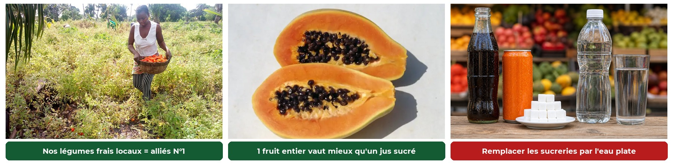
3. Comment s'adapter concrètement du matin au soir ?
▪ Le matin au réveil : remplacer le petit-déjeuner trop sucré : Évitez l'association bouillie sucrée + pain blanc mayonnaise ou yovo-doko, qui fait grimper brutalement la glycémie dès 8h et redonne faim à 10h. Exemples simples et nourrissants : (1) un bol moyen de bouillie de mil ou de sorgho sans sucre + une petite poignée d'arachides grillées ou un œuf dur ; (2) un quart de pain complet (ou petit pain de blé entier) avec avocat + concombre/tomate + tisane de citronnelle sans sucre ; (3) une petite part de haricot (abobo) cuit nature avec très peu d'huile et un peu de poisson émietté (sans gari sucré).
▪ À midi au marché, à l'atelier ou au bureau : bien commander chez la vendeuse : Quand vous mangez hors de la maison : demandez « moitié haricot, moitié riz » (plutôt qu'une montagne de riz blanc seul) ; demandez expressément de ne pas verser la louche d'huile de friture sur votre plat ; ajoutez toujours une belle part de crudités (chou, tomate, oignon, concombre) ou de sauce légumes-feuilles ; accompagnez votre repas d'eau plate et non d'une sucrerie glacée.
▪ Le soir en famille : manger plus tôt et plus léger : La nuit, le corps se repose et ne brûle presque plus le sucre. Manger deux boules de pâte lourde ou de l'igname pilée à 21h30 maintient le sucre haut toute la nuit ! L'idéal : dîner avant 19h30 avec une grande assiette de sauce feuilles ou de soupe de poisson/légumes et une toute petite boule de télibo, sorgho ou akassa (ou sans pâte si vous avez déjà bien mangé à midi).
▪ Pendant les cérémonies, baptêmes et fêtes du week-end : Ne partez pas le ventre complètement affamé : buvez d'abord un grand verre d'eau plate en arrivant. Dans votre assiette, servez d'abord les crudités et le poisson ou poulet grillé, gardez une petite portion d'accompagnement (évitez de cumuler riz + aloko + pain + beignets dans la même assiette !) et préférez l'eau plate aux sucreries et à la bière.
4. Exemple d'une semaine de menus béninois simples, savoureux et équilibrés
Jour | Matin (Petit-déjeuner) | Midi (Déjeuner) | Soir (Dîner léger avant 19h30)
Lundi | Infusion citronnelle sans sucre + 1/4 pain complet + 1 œuf bouilli + tranches de concombre | 1 boule (poing) de pâte de maïs complet + grande part de sauce gboma peu huilée au poisson fumé + 1 orange | Soupe claire de poisson frais aux légumes (tomate, carotte, chou, oignon) + 1 petite boule d'akassa
Mardi | Bol moyen de bouillie de sorgho sans sucre + 1 petite poignée d'arachides grillées | Atassi maison (2/3 haricot, 1/3 riz étuvé) + crudités (tomate, concombre, chou) + poisson braisé (sans huile frite) | Sauce feuilles de moringa (kpatiman) peu huilée au maquereau + 1 petite boule de télibo
Mercredi | Thé ou kinkeliba sans sucre + 1/4 avocat sur petite tranche de pain complet + 1 œuf dur | Fonio vapeur aux légumes (carotte, chou, poivron, haricot vert) + poulet bicyclette grillé sans peau + 1 tranche de papaye | Sauce gombo frais + crincrin au poisson + très petite boule de pâte de sorgho
Jeudi | Petite assiette de haricot (abobo) nature + filet d'huile mesuré (1 c. à café) + oignon/tomate | 1 boule (poing) de télibo + généreuse sauce amanvivè au poisson ou viande maigre + 1 tangelo | Salade tiède de légumes variés (chou émincé, carotte, concombre, tomate) + soja/amonja en sauce ou œuf dur
Vendredi | Bouillie légère de mil non sucrée relevée au gingembre/citron + quelques amandes/arachides | Riz local étuvé (1 poing) + grande sauce légumes (fotètè / amarante) et poisson frais + 1 tranche de pastèque | Court-bouillon de poisson (kpètè) avec aubergines locales, gombo et quelques dés d'igname bouillie
Samedi | Après la marche de 6h30 : eau plate + 1 fruit entier (orange) + 1/4 pain complet & omelette sans excès d'huile | Plantain vert bouilli (3 à 4 rondelles) + généreuse sauce tomate-légumes au poisson braisé + crudités | Sauce légère aux feuilles de tchiayo et poisson fumé + 1 petite boule d'akassa
Dimanche | Infusion de feuilles de moringa sans sucre + 1 œuf brouillé aux tomates/oignons + petite tranche de pain complet | Repas familial : 1 boule (poing) de pâte de maïs complet ou sorgho + sauce légumes légère au poulet sans peau + 1 goyave | Bouillon léger de légumes et poisson ou reste de sauce feuilles avec crudités (sans féculent lourd)
5. Les 8 bons réflexes dans la cuisine béninoise
✓ Ne jetez pas toute la force des feuilles : privilégiez des feuilles jeunes et fraîches, lavez-les soigneusement à l'eau propre et cuisez-les brièvement sans excès de potasse afin de garder leurs vitamines et leurs fibres.
✓ Protégez aussi votre tension artérielle (moins de sel et de cubes) : hypertension et diabète vont souvent ensemble. Diminuez le sel et les bouillons cubes industriels ; relevez plutôt vos sauces avec l'ail, le gingembre, le poivre, le laurier, les crevettes séchées pilées ou un peu d'afintin (moutarde de néré).
✓ Remplacez la friture par le braisé, le bouilli ou l'étouffée : le poisson braisé et la banane plantain bouillie gardent tout leur goût avec dix fois moins de graisse que l'aloko ou la friture.
✓ Mangez d'abord les légumes avant d'attaquer la boule de pâte : commencer le repas par les crudités ou les légumes tapisse l'estomac de fibres et réduit nettement le pic de sucre après le repas.
✓ Ne sautez jamais un repas si vous prenez déjà un traitement antidiabétique : sauter un repas expose au malaise par manque brutal de sucre (hypoglycémie : sueurs froides, tremblements, vertiges).
✓ Ne vous laissez pas tromper par le miel, le sucre roux ou les boissons « amères » : le miel et le sucre roux font monter la glycémie comme le sucre blanc, et une boisson gazeuse amère (« tonic / bitter ») reste très riche en sucre caché !
✓ Croquez le fruit entier plutôt que de le presser : presser 3 ou 4 oranges dans un verre enlève les fibres et envoie le sucre de 4 fruits d'un seul coup dans le sang.
✓ Associez chaque jour l'assiette et la marche : marcher 15 à 30 minutes après le repas ou chaque matin décuple l'effet d'une bonne alimentation.
Besoin d'un plan alimentaire adapté à votre état de santé et à votre budget ? Rendez-vous aux postes de prise en charge nutritionnelle de Nature & Vie Noble au Grand terrain de Zounga (du 17 novembre au 03 décembre 2026) pour un bilan personnalisé et un suivi régulier.

